Ethisch Kaders

### Afspraken over gegevensgebruik

**Autorisatie voor Toegang:**

* Primaire gebruikers: Ervaringsdeskundigen hebben toegang tot hun eigen profiel en kunnen informatie bekijken en bewerken die betrekking hebben op hun deelname aan onderzoeken. Dit betreft de volgende persoonsgegevens:
  + Voornaam
  + Achternaam
  + Postcode
  + E-mailadres
  + Telefoonnummer
  + Type beperking
  + Gebruikte hulpmiddelen
  + Aandoening/Ziekte
  + Voorkeuren voor deelname aan onderzoeken
  + Voorkeur benadering (telefonisch, via portal alleen)
  + Toestemming voor commerciële benadering (standaard: nee)
  + Beschikbaarheidstijden (via date-time picker)
  + Mogelijke aanvullende informatie over ouders, voogden of verzorgers indien van toepassing

Daarnaast hebben de deskundigen toegang tot de lijst met van lopende onderzoeken en kunnen zij zich inschrijven voor onderzoeken die aan hun interesses en

voorkeuren voldoet. Ook hebben zij toegang tot de communicatiemogelijkheden,

zoals het chatten met bedrijven of de Stichting Accessibility, om vragen te stellen of hulp te krijgen.

* Secundaire gebruikers: Beheerders van de Stichting Accessibility hebben toegang tot alle profielen en onderzoeksgegevens. Ze kunnen deze gegevens gebruiken voor analyse en verbetering van toegankelijkheid.

Ze kunnen ervaringsdeskundigenprofielen bekijken, onderzoeken beheren en bedrijven koppelen aan ervaringsdeskundigen. Daarnaast hebben de beheerders ook rechten om gebruikers aan te passen, toe te voegen of te verwijderen uit het systeem. Deze rechten zijn nodig om het systeem up-to-date te houden en de gegevens van de ervaringsdeskundigen en bedrijven correct te beheren.

* Indirecte Gebruikers: Bedrijven hebben toegang tot de profielen van deelnemers voor selectiedoeleinden en de resultaten van trackingstudies. Ze hebben geen toegang tot persoonlijke identificeerbare informatie van deelnemers. Hier kunnen ze de meest geschikte selectie van deelnemers maken voor hun onderzoek of gebruikstesten. Wel worden de persoonlijke identificeerbare gegevens zodanig geabstraheerd, dat de bedrijven enkel het soort beperking van de deskundigen kunnen bekijken. Hiermee wordt bedoeld dat de bedrijven niet impliciet kunnen lezen dat iemand bijvoorbeeld doof is, maar enkel dat de betreffende persoon een auditieve beperking heeft.

**Duur van gegevensgebruik:**

**Doeleinden van gegevensgebruik:**

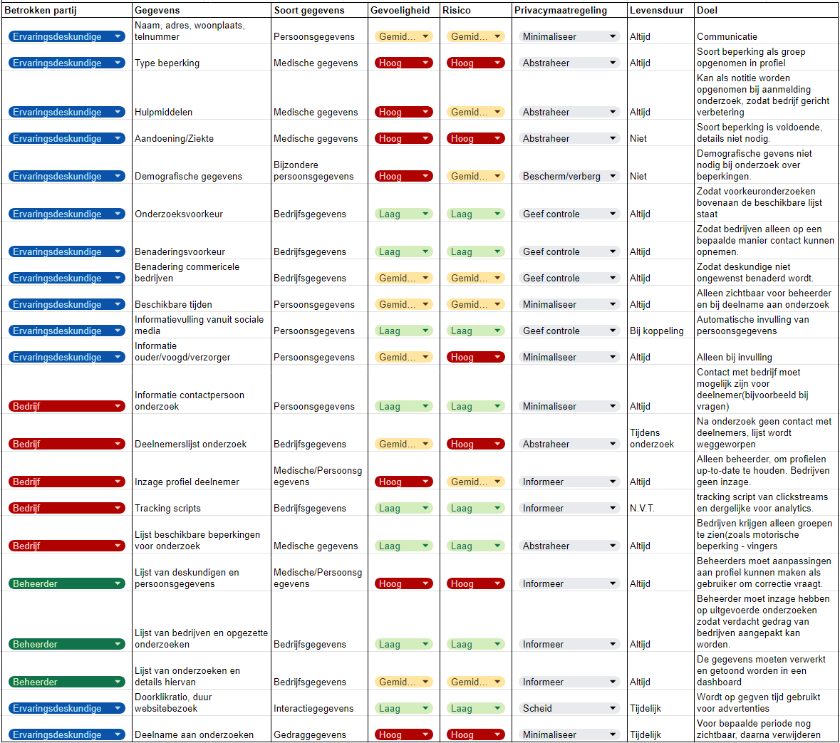

[Gegevens categorieen](https://docs.google.com/spreadsheets/u/0/d/1CGSi-jMQUWMcP8b13xWwadtCwFLZzO_UoDf1b7S7sSI/edit)

### 

### 

### 

### Privacy Verklaring:

**1. Gegevensverzameling**

Wij verzamelen persoonsgegevens van verschillende groepen gebruikers die de gebruikers zelf met ons delen, waaronder:

Ervaringsdeskundigen:

* Voornaam
* Achternaam
* Postcode
* E-mailadres
* Telefoonnummer
* Type beperking
* Gebruikte hulpmiddelen
* Aandoening/Ziekte
* Voorkeuren voor deelname aan onderzoeken
* Voorkeur benadering (telefonisch, via portal alleen)
* Toestemming voor commerciële benadering (standaard: nee)
* Beschikbaarheidstijden (via date-time picker)
* Mogelijke aanvullende informatie over ouders, voogden of verzorgers indien van toepassing

Bepaalde gegevens uit het lijstje hierboven zijn geclassificeerd als ‘bijzondere’ persoonsgegevens, deze zullen wij niet expliciet opslaan. Maar proberen om deze zo veel mogelijk te groeperen en te generaliseren. Bijvoorbeeld door een categorie beperkingen op te slaan in plaats van de specifieke beperking van de persoon zelf.

Bedrijven:

* Bedrijfsinformatie
* Locatie van het bedrijf
* Link naar het bedrijf
* Tracking script informatie voor het verzamelen van clickstream gegevens
* Opdracht Informatie, inclusief selectiecriterium voor deelnemers
* Chatmogelijkheid met deelnemers

**2. Hoe worden gegevens verzameld**

Wij zullen gegevens opslaan die door de gebruikers worden ingevoerd in onze website. Ook zullen wij toestemming vragen om gegevens zoals locatie of toestemming voor commerciële benadering op te slaan.

**3. Doeleinden van gegevensverwerking**

Wij verwerken persoonsgegevens voor de volgende doeleinden:

Het aanbieden van onze webapplicatie en diensten aan ervaringsdeskundigen, bedrijven en webontwikkelaars.

Het faciliteren van deelname aan onderzoeken en het mogelijk maken van communicatie tussen gebruikers en bedrijven.

Het verbeteren van de toegankelijkheid van de webapplicatie en het uitvoeren van toegankelijkheidsonderzoeken.

Het waarborgen van de privacy en beveiliging van persoonsgegevens.

**4. Toestemming**

Door het gebruik van onze webapplicatie geeft u toestemming voor de verwerking van bepaalde persoonsgegevens volgens deze privacyverklaring. U heeft te allen tijde het recht om uw toestemming in te trekken.

**5. Beveiligingsmaatregelen**

Wij nemen passende technische en organisatorische maatregelen om persoonsgegevens te beschermen tegen ongeautoriseerde toegang, verlies, misbruik of openbaarmaking.

**6. Gegevensdeling**

Wij delen persoonsgegevens alleen met derden indien nodig voor de levering van onze diensten, zoals bedrijven die deelnemers zoeken voor onderzoek. Wij verstrekken geen persoonsgegevens aan commerciële partijen zonder uw toestemming.

**7. Bewaartermijnen**

Wij bewaren persoonsgegevens zolang dit noodzakelijk is voor de doeleinden waarvoor ze zijn verzameld, tenzij wettelijk anders vereist.

**8. Rechten van betrokkenen**

U heeft bepaalde rechten met betrekking tot uw persoonsgegevens, zoals het recht op inzage, correctie, verwijdering en gegevensoverdraagbaarheid. Neem contact op via [contactgegevens] voor vragen of verzoeken met betrekking tot gegevensbescherming.

**9. Toegankelijkheidseisen**

We streven naar het voldoen aan hoge toegankelijkheidsnormen en zorgen ervoor dat onze webapplicatie voldoet aan WCAG 2.2 - AA richtlijnen. We bieden ondersteuning voor systeem-gebruikte speech-to-tekst voor gebruikers met motorische beperkingen en zorgen ervoor dat foutmeldingen herhaaldelijk verschijnen met passende suggesties voor gebruikers met visuele beperkingen. Daarnaast bieden we bevestigingsmogelijkheden voor gebruikers met verstandelijke beperkingen bij het invullen van formulieren en visuele stimulatie voor gebruikers met gehoorverlies.

**10. Updates van het beleid** Deze privacyverklaring kan periodiek worden bijgewerkt. Controleer regelmatig op wijzigingen.

### Ethiek

Ons is opgevallen dat in de requirements een aantal dingen staan die niet helemaal ethisch zijn. Hieronder een uitleg:

**Requirement 1**: Commerciële partijen mogen participanten benaderen voor een onderzoek (standaard: ja)

Met deze requirement zijn wij het niet eens en zullen wij het ook niet meenemen tijdens het bouwen van de website. Participanten moeten altijd zelf de keuze kunnen maken of ze benaderd willen worden voor een onderzoek. Door dit op standaard ja te zetten wordt hun keuze afgenomen. Los van het feit dat deze requirement niet ethisch is, gaat het ook nog eens in strijd met artikel 6 van de AVG wegens aspecifieke en misleidende informatie.

**Requirement 2**: Toegang tot het volledige profiel van deelnemers die aangeven geïnteresseerd te zijn in de opdracht.

Deze requirement stelt dat het bedrijf meteen volledige toegang moet krijgen tot het profiel van een deelnemer op het moment dat deze meedoet(of zich aanmeldt) aan een onderzoek. Dit vinden wij niet nodig en zullen we dus ook niet implementeren in onze applicatie.

### Vergelijking met Vergelijkbare Systemen:

Vergelijkbare systemen die persoonlijke gegevens verzamelen, hebben vaak vergelijkbare privacyverklaringen en gegevensgebruiksbeleid. De belangrijkste verschillen kunnen zich voordoen op basis van de specifieke doelgroep, de aard van de gegevens en het doel van de gegevensverzameling. Ons systeem voor de Stichting Accessibility stelt hoge ethische normen en kaders vast met betrekking tot het gebruik van gegevens. Het is van belang om een vergelijking te maken tussen ons systeem en bestaande systemen om te begrijpen hoe zij omgaan met informatieverwerking, autorisatie, bewaartermijnen en het gebruik van gegevens. Hieronder volgt een vergelijking tussen ons systeem en bestaande systemen:

1. **Autorisatie:**
   * Ons systeem: Biedt verschillende niveaus van autorisatie, waaronder primaire gebruikers (ervaringsdeskundigen), secundaire gebruikers (beheerders), en indirecte gebruikers (bedrijven). Elke groep heeft specifieke rechten en toegangsniveaus.
   * Bestaande systemen (bijv. Google): In veel bestaande systemen zoals Google, is autorisatie voornamelijk gericht op primaire gebruikers met beperkte mogelijkheden voor secundaire en indirecte gebruikers. Ons systeem onderscheidt zich door een meer gedifferentieerd autorisatiesysteem
2. **Bewaartermijnen**:
   * Ons systeem: Definieert duidelijke bewaartermijnen voor gegevens, zoals de persoonlijke gegevens van gebruikers. Deze bewaartermijnen worden strikt nageleefd om de privacy van de gebruikers te waarborgen. De bewaartermijn wordt bepaald op basis van de aard van de gegevens en het doel van de verwerking.
   * Bestaande systemen (bijv. Facebook): De bewaartermijnen in bestaande systemen kunnen variëren, afhankelijk van de specifieke service of organisatie. Sommige systemen bewaren gegevens mogelijk langer dan nodig is voor legitieme doeleinden. Vaak worden de bewaartermijnen ook niet erg duidelijk aangegeven.
3. **Gebruik van gegevens:**
   * Ons systeem: We hebben strikte richtlijnen voor het gebruik van gegevens. Gegevens worden alleen gebruikt voor het specifieke doel waarvoor ze zijn verzameld, zoals onderzoeksdoeleinden of communicatie met bedrijven. Commerciële partijen mogen de gegevens van gebruikers niet zonder toestemming gebruiken.
   * Bestaande systemen (bijv. Amazon en Facebook): In sommige bestaande systemen, zoals Amazon of Facebook, worden gegevens mogelijk voor bredere doeleinden gebruikt, waaronder personalisatie van advertenties. Ons systeem legt meer nadruk op het beperken van het gebruik van gegevens tot wat echt noodzakelijk is voor het systeem.
4. **Privacyverklaring**:
   * Ons systeem: We zullen een uitgebreide privacyverklaring op de website plaatsen om gebruikers te informeren over de verwerking van hun persoonsgegevens. Deze verklaring zal gedetailleerde informatie bevatten over welke gegevens worden verzameld, hoe dit gebeurt, het doel van de gegevensverwerking, de bewaartermijn, de rechten van gebruikers en de genomen beveiligingsmaatregelen.
   * Bestaande systemen (bijv. Apple): Veel bestaande systemen, zoals Apple, bieden ook privacyverklaringen, maar de mate van detail en transparantie kan variëren. In ons systeem willen we zorgen voor een maximale transparantie en duidelijkheid voor gebruikers.

Daarnaast publiceren bedrijven zoals Apple vaak ook ellendig lange privacyverklaringen, waar ook erg veel ingewikkelde technische termen in worden beschreven. Om ervoor te zorgen dat de gebruikers van ons systeem (voor Stichting Accessibility) volledig begrijpen hoe hun persoonsgegevens worden verwerkt en wat hun rechten zijn, zullen we zorgen voor een heldere en begrijpelijke privacyverklaring.   
  
In onze privacyverklaring zal elke gegevenscategorie die wordt verzameld duidelijk worden omschreven, zonder overmatig gebruik te maken van technische termen. We zullen uitleggen hoe en waarom deze gegevens worden verzameld, hoe ze worden gebruikt en wie er toegang toe heeft. Daarnaast zal de bewaartermijn van de gegevens worden aangegeven, evenals de rechten van de gebruikers, zoals het recht op inzage, correctie en verwijdering van hun gegevens.

Ons doel is om de privacyverklaring toegankelijk te maken voor alle gebruikers, ongeacht hun technische kennis. We zullen overwegen hoe we de complexe concepten op een begrijpelijke manier kunnen overbrengen, zodat gebruikers volledig op de hoogte zijn van hun privacyrechten en hoe hun gegevens worden behandeld.

### 

### 